**BBTK C/C++ Dersi (Ders 7)**

**01-** Arrayler için sort(sıralama) fonksiyonları yazınız.

1. **Simple Sort:** index 0 dan başlayarak arraydaki her elemanı, diğer bütün elemanlarla karşılaştırıp gerekli yerde iki elemanın yerlerini değiştirir.

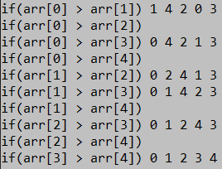 **{4, 1, 2, 0, 3}**

1. **Bubble Sort:** her elemanı kendinden bir sonraki eleman ile karşılaştırıp gerekirse yerlerini değiştirir, bu işlemi her seferinde (son elemanın yerine geldiğini varsayarak) son elemanı devre dışı bırakıp tekrar eder.

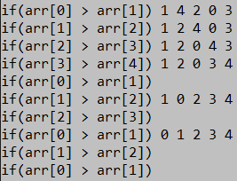 **{4, 1, 2, 0, 3}**

**02-** İstediği array işlem(ler)ini, kullanıcıdan alıp işleme koyan bir program yazınız.

1. printArray(), shuffleArray() fonksiyonlarını ekleyiniz
2. inputun alındığı ve alınan inputun işlenip sonucun bastırıldığı iki ayrı fonksiyon yazınız